开启路由器电源，用网线把电脑和路由器连接好(或无线连接)，浏览器地址输入192.168.10.1设置
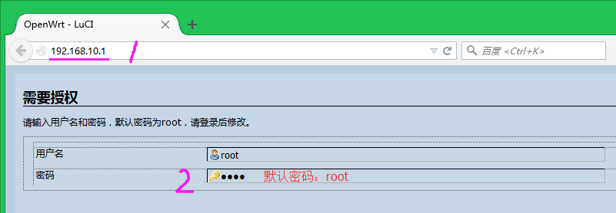

进管理界面后，点开网络-接口就会看到下面的界面：
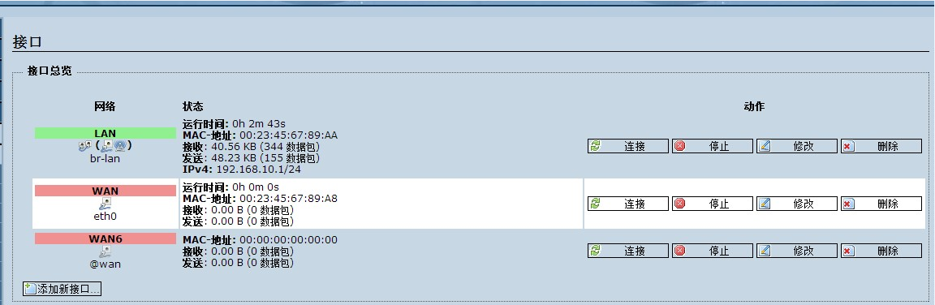


出现下图。
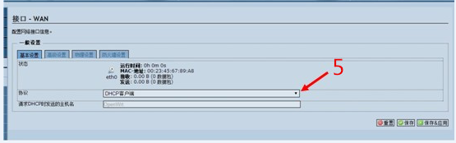
协议点开，选择PPPOE
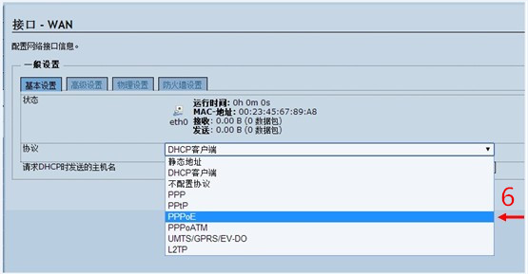
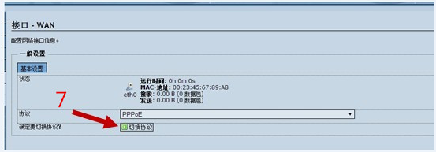
点击切换协议。
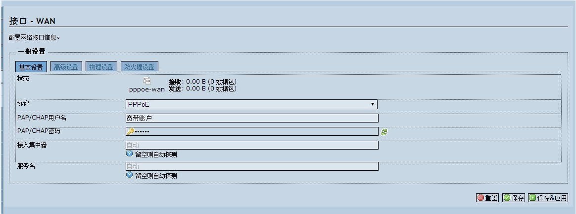
填好宽带账号和密码，然后点保存应用就可以了。
到这里为止，宽带应该已经通了。如果不通，自己排查原因：如网线没插好，插错口，账号密码输入错误，账号密码大小写，电源为开启等。
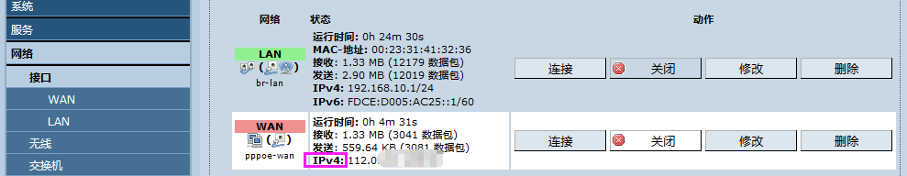
这里显示IPv4：表示拨号成功了,教程到此结束。需要复位路由默认参数的请看下面的介绍。

路由器的复位方法1：进入路由器系统界面，系统>>备份升级>>执行复位 如下图操作。
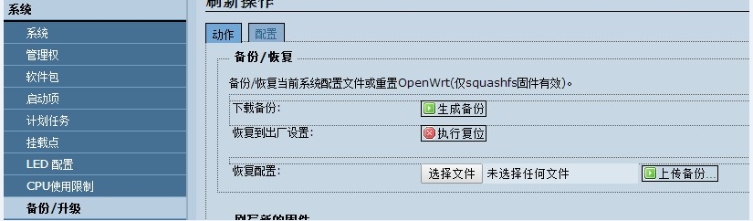
复位方法2：路由器待机状态下，按住复位按钮15秒，等待系统自动复位。
默认路由器管理IP地址：192.168.10.1
默认路由器登陆密码：root
默认路由器无线密码是一个网址：rootroot

